1) En esta video-explicación  vamos a ver esta otra forma de utilizar estructuras de repetición for, y como usar range() para generar series de números que comenzando en un valor, avanzan hacia otro número, en incrementos establecidos.

2) Copia el ejemplo de la video explicación, asegura que no tiene errores, y adjúntalo como primer archivo de esta tarea.

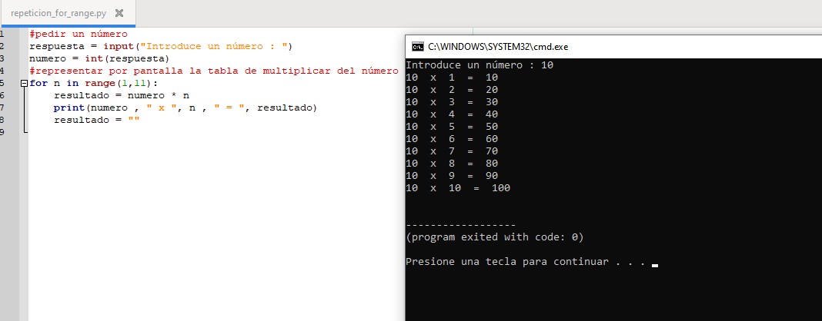

3) Realiza un programa en python cuenta_atras.py que realice una cuenta atrás desde 20 a 0 mostrando únicamente los números pares: 20  18  16...  ...4  2  0. Emplea una estructura de repetición for, y usa un rango teniendo esto presente:

el primer valor del rango habrá de ser 20

el último valor será el adecuado para que la cuenta atrás muestre hasta el 0, incluido.

el incremento o salto será el adecuado para que cuenta hacia atrás mostrando sólo números pares.

Ejecuta y revisa el programa hasta que no tenga errores, y adjúntalo como segundo archivo de esta tarea.

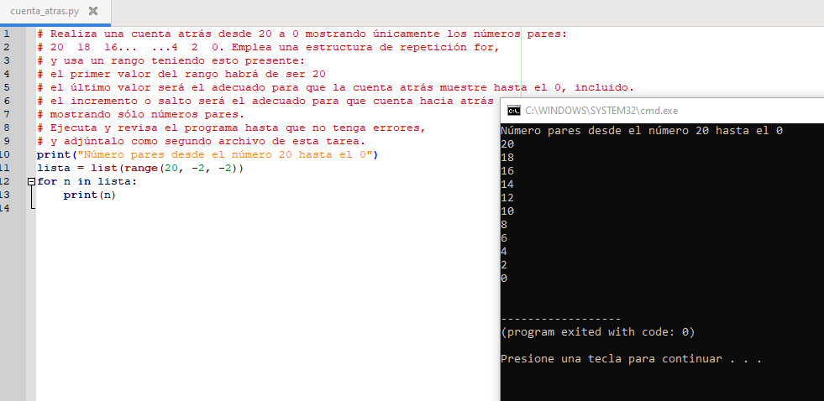

4) Entrega los dos archivos corregidos, sin errores, como adjuntos a esta actividad.